

数据库系统课程设计报告

2020短学期



小组 第X小组
题目 高校成绩管理系统设计与实现
班级
学号
姓名

指导教师 于明远
所在学院 计算机学院
提交日期
目录
高校成绩管理系统设计与实现 1
1、需求分析 1
1.1 数据需求描述 1
1.2 系统功能需求 1
1.3 其他性能需求 1
2、概念结构设计 1
2.1 局部E-R图 1
2.2 全局E-R图 1
2.3 优化E-R图 1
3、逻辑结构设计 1
3.1 关系模式设计 1
3.2 数据类型定义 2
3.3 关系模式的优化 2
4、物理结构设计 2
4.1 聚簇设计 2
4.2 索引设计 2
4.3 分区设计 2
5、数据库实施 2
5.1 基本表建立 3
5.2 视图的建立 3
5.3 索引的建立 3
5.4 触发器建立 3
5.5 建存储过程 3
6、应用系统开发与试运行 3
6.1 开发平台和开发环境介绍。 3
6.2 前台界面与后台数据库连接说明，代码实现。 3
6.3 系统各功能设计和运行界面截图。 3
7、实验总结 3
7.1 遇到的问题和解决的办法 3
7.2 系统设计的不足 3
7.3 进一步改进思路和体会 3

高校成绩管理系统设计与实现
小组组长： 小组成员：

小组详细分工情况：

1、需求分析
先介绍系统开发意义、可行性和应用环境等。

1.1 数据需求描述
分析系统的数据需求，用数据字典和数据流图描述系统的数据需求，一般要求有2级（初级和详细级）数据流图，并确定系统开发边界。

1.2 系统功能需求
系统功能框架介绍，处理模块描述。

1.3 其他性能需求
其他性能分析，如并发用户数、响应时间和存储需求描述等。

2、概念结构设计

2.1 局部E-R图
画出局部的E-R图，进一步进行解释说明。

2.2 全局E-R图
合并成全局的E-R图，进一步进行解释说明。

2.3 优化E-R图
对全局的的E-R图进行优化设计，进一步进行解释说明。

3、逻辑结构设计

3.1 关系模式设计
将E-R图转换为关系模式，定义实体型、属性及其联系。

3.2 数据类型定义
对关系模式中的属性定义类型、长度和约束

3.3 关系模式的优化
对关系模式进行规范化处理，对关系模式进行评价与修正

4、物理结构设计

4.1 聚簇设计
确定每个关系需要或不需要聚簇索引，为什么需要聚簇索引，在哪些列上建立聚簇索引。

4.2 索引设计
确定每个关系需要或不需要聚簇索引，为什么需要聚簇索引，在哪些列上建立聚簇索引。

4.3 分区设计
数据库文件和日志文件的分区问题。

5、数据库实施
（全部操作都要在SQL Server的查询分析器或SQL Server的SSMS环境中用命令实现，并要求截图）比如如图5-1所示。
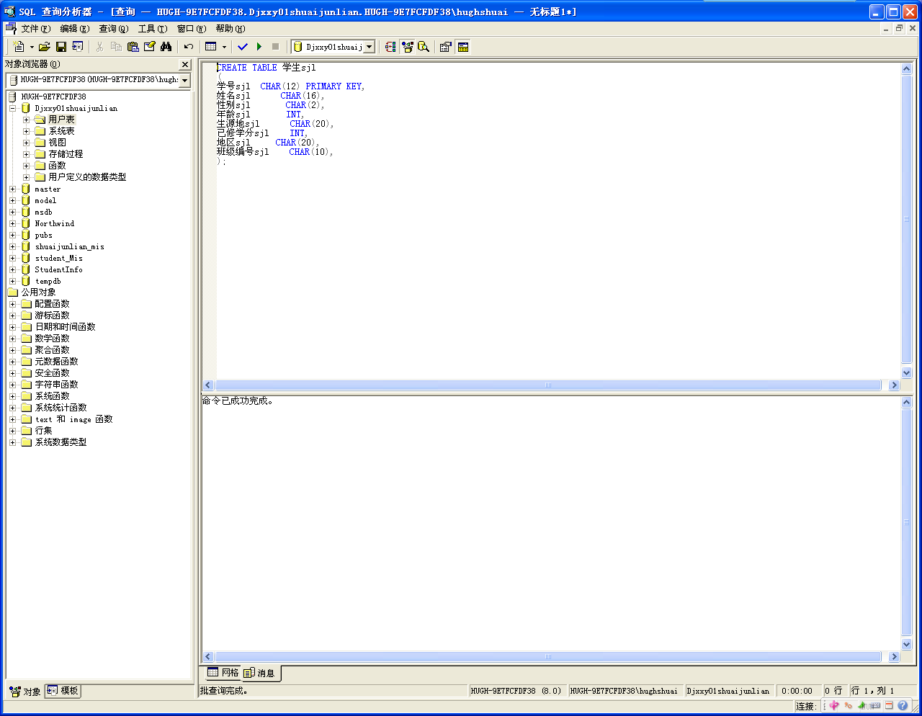
图5-1 创建基本表”学生sjl”

5.1 基本表建立

5.2 视图的建立

5.3 索引的建立

5.4 触发器建立

5.5 建存储过程

6、应用系统开发与试运行

6.1 开发平台和开发环境介绍。

6.2 前台界面与后台数据库连接说明，代码实现。

6.3 系统各功能设计和运行界面截图。
学生名词排定结果如图6-4所示
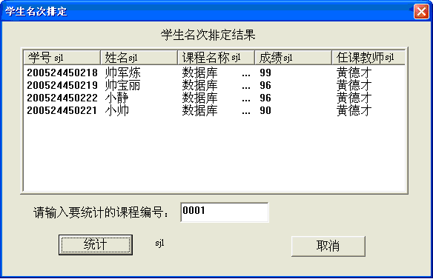
图6-4 学生名词排定结果展示图

7、实验总结

7.1 遇到的问题和解决的办法

7.2 系统设计的不足

7.3 进一步改进思路和体会

